**NRF51822 模組**

2.4G NORDIC 私有協定與標準藍牙 4.0 雙模晶片,可與 NORDC 2.4G 晶片相容；功能強大且低功耗的 32 位 ARM Cortex-M0 處理器

256kB 片上快閃記憶體和 16kB RAM；

16 PPI 通道； (且 PPI 工作不需 CPU 來干涉，它直接把處理的結果丟給 CPU 就行，大大降低了 CPU 的工作量）

片上+/- 250 ppm 32kHZ RC 振盪器，在藍牙 低功耗應用，不需外部 32kHz 晶體，可節省成本和電路板空間；

6x6mm 48 腳 QFN 封裝，提供最多可達 32 個 GPIO；GPIO 口可自由定義，這樣大大降低了硬體工作；

完整的藍牙協定堆疊（直接在 NORDIC 官網下載 S110 堆疊，且應用層與底層完全獨立）；場強 RSSI；

高達 +4dBm 的輸出功率，最低-20dBm，步長為 4dBm;

資料長度為 256 位元組；

藍牙低功耗模式下靈敏度為-92.5dB RX；

與 Nordic 上一代射頻收發器相比，連結預算增強高達 9.5dBm；

nRF51822 的 S110 是可下載、免版稅、預編譯二進位藍牙低功耗堆疊，可獨立程式設計和更新。功能包括：

非同步和事件驅動 SVC 的 API；運行時保護；

GATT、GAP 和 L2CAP 級別 API；周邊和廣播器角色；

GATT 用戶端和伺服器；

和 2.4GHz RF 專用協定的非並行多協定操作；

**深圳雲佳科技有限公司**

少於 128kB 的代碼和 6kB 的 RAM，為應用程式留有超過 128kB 的快閃記憶體和 10kB 的RAM；

與使用上一代 nRF8001 的雙晶片應用相比，運行 S110 堆疊的 nRF51822 削減了高達50% 的功耗。

S110 堆疊和 nRF51822 加上 nRF518 SDK 相互配合，nRF518 包含全面的藍牙低功耗設定檔、服務以及示例應用集合。

對於專有應用程式，nRF51822 提供了全新改進型 Gazell? 2.4GHz RF 協定堆疊，與 nRF24L系列 Gazell 應用程式達至互通性。與上一代的 nRF24LE1 相比，nRF51822 與全新Gazell 協定堆疊的組合能削減高達 30% 的功耗。

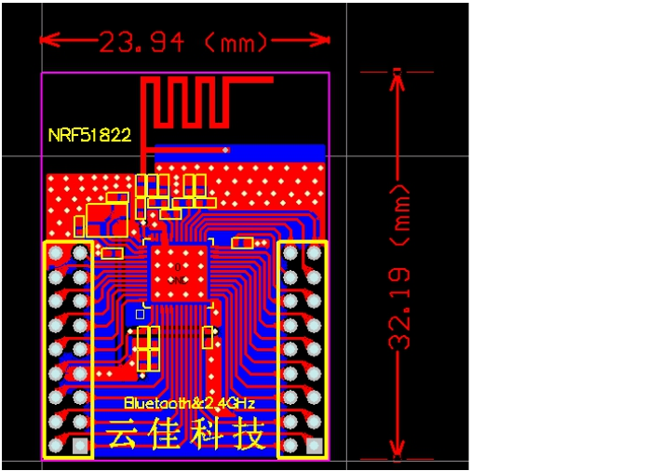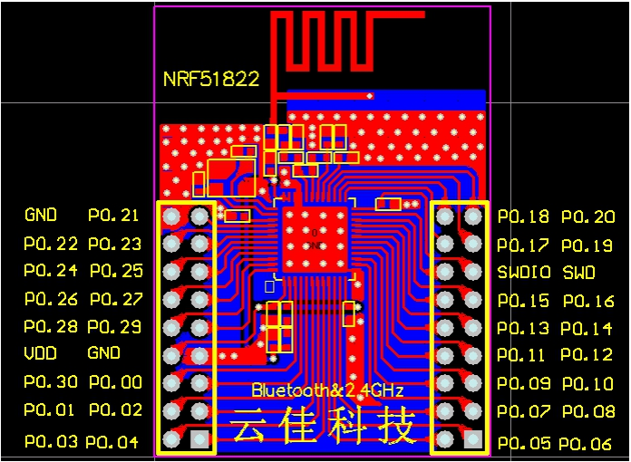

**深圳雲佳科技有限公司**

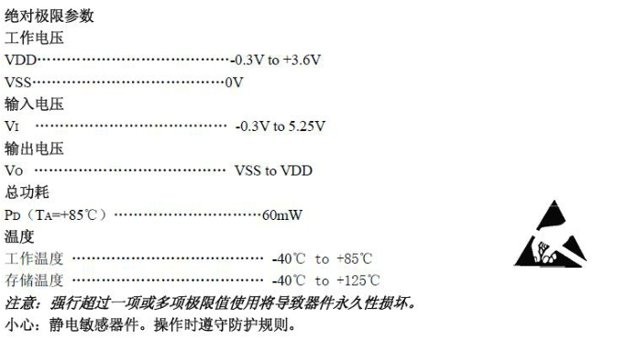

公司名稱：深圳雲佳科技有限 公司電話：13430551040

E-mai l : [myb33695@163.](mailto:myb33695@163.com) com QQ: 1002421875

官方網址：[http:](http://shop35991384.taobao.com) [//shop35991384.](http://shop35991384.taobao.com) [taobao.](http://shop35991384.taobao.com) com

PDF 檔使用 "pdfFactory Pro" 試用版本創建 [www.](http://www.fineprint.cn) [fi](http://www.fineprint.cn) [nepri](http://www.fineprint.cn) [nt.](http://www.fineprint.cn) cn